Темы проектных работ для 10 класса
и алгоритм работы с ними
Обществознание

- Изменения в жизни общества на примере моих родителей.
- Ценностные приоритеты моего поколения.
- Может ли игра помочь моей учебе?
- Список моих радостных моментов.
- Можно ли развить в себе творческий потенциал? Кухня творчества.
- Реализация права на благоприятную окружающую среду в моем регионе.
- Место музыки в моей жизни и жизни моих друзей. Почему у каждого поколения своя музыка?
- ЗОЖ в моей жизни. План для себя и рекомендации для других.
- Как научить себя избегать конфликтов с друзьями, родителями, учителями, взрослыми?
10.Можно ли научить себя жить на позитиве?

Алгоритм написания проекта. Это очень просто, интересно, весело))))
Ты можешь научиться чему-то новенькому, что тебе еще пригодится!

1 Титульный лист (тема, автор), НИКОГДА НЕ НУМИРУЮТСЯ СТРАНИЦЫ.
2. СОДЕРЖАНИЕ, кстати с него начинается нумерация страниц, как вы понимаете с цифры 2
3. ВВЕДЕНИЕ, это очень важная часть проекта или исследовательской работы, в ней вы обозначаете, над чем вы собираетесь работать. Итак, введение состоит из:
- Актуальность, почему эта тема востребована в наше время, чем она полезна для вас и для общества
- Цель- итог к чему вы придете в конце работы, начинается со слов:
Создать…
Проанализировать…
Посмотреть…и в этом роде.
- Задачи, которые вы решаете направляясь к цели: например
-изучить информацию по вопросу
-найти характеристику……
-обобщить информацию по вопросу,
- сравнить….
-составить памятку для….
- Объект ( это широкое понятие например объект право, а предмет – закон об образование )
- Предмет
- Гипотеза- это предположение, оно может подтвердиться, а может и нет, об этом вы пишите в заключение.
- Историография –это все книги, которые есть по данному вопросу, все авторы, которые исследовали данную тему. Перечислите авторов и те труды, которые они написали
- Источники, если есть по выбранной теме- архивы, письма, документы
4.Основная часть состоит из глав. Пишется так-
ГЛАВА1 СМЫСЛ ЖИЗНИ ЧЕЛОВЕКА.
Буквы заглавные, без точек
Подглавы, если они будут в работе, пишутся по-другому. Смотри:
  - Друзья, как важная страта человеческого общения
  - ….
Вы не забыли, что страта – это группа)))

- ЗАКЛЮЧЕНИЕ Это ваши выводы
- СПИСОК ЛИТЕРАТУРЫ И ИСТОЧНИКОВ
7.ПРИЛОЖЕНИЕ. Нумеруются без номера.
ПРИЛОЖЕНИЕ 1
ПРИЛОЖЕНИЕ 2
Вот и всё почти, есть еще сноски, но в этот раз можно и без них.
Дерзайте. Вы – новые Ломоносовы, на вас смотрит планета.

 Обратная связь со мной Lansent@list.ru
вацап 89526050657 Елена Юрьевна
дата | Тема\план | Домашнее задание | Готовность, адрес, дополнительная инф.
ПОВТОРИТЬ

Тема :Экологическое право §26
https://youtu.be/rjuZG_w7BF4
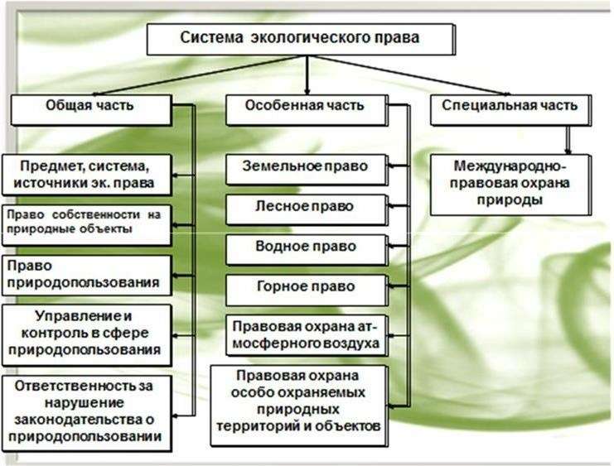

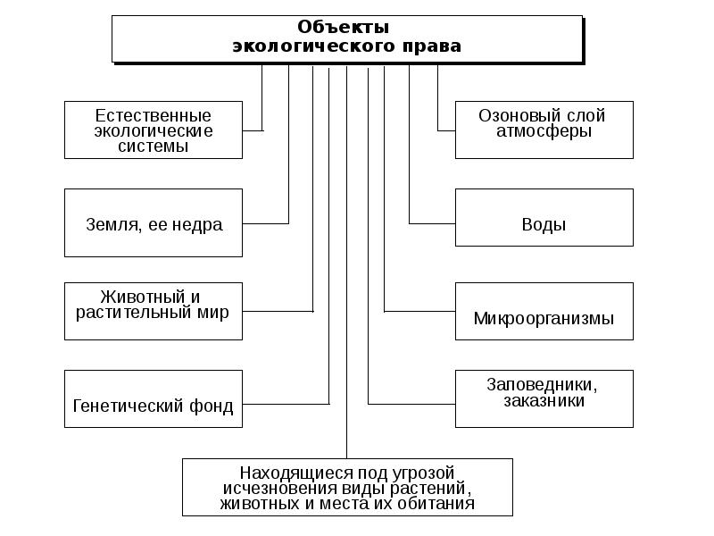

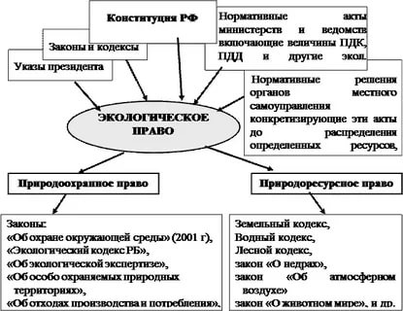

План.
- Общая характеристика (стр 277-279)
- Права человека на благоприятную окружающую среду
(стр279-281)
Особое внимание статьям Конституции 41,42, 58- посмотрите документ
- Способы защиты экологических прав
(стр 282-284)
Особое внимание на статьи кодексов КоАП РФ, УК РФ, ГК РФ,
возрастные ограничения с 14 лет

Стр 284- выучить понятия

ПОВТОРИТЬ

Тема: Процессуальные отрасли права §27
https://youtu.be/RHTGKIFHM0U
Стр 287-302
План.
- Процессуальное право
(стр 287-288)
- Гражданский процесс
(стр 288-293), схемы стр 290, 291- обратите внимание
- Арбитражный процесс (стр293)
- Уголовный процесс (293-299)
схема стр 295, 297- выучить!!!!
- Административная юрисдикция(стр.299-301)

 | НОВЫЕ ТЕМЫ  Тема: Международная защита прав человека §29  https://youtu.be/TUpimkcoZM0  План.  - Как защищает права человека ООН (стр. 312-315)  - Европейская защита прав человека (стр.315-316)  - Смертная казнь. (стр 316-317)  - Полномочия международного уголовного суда (стр 318-319)  - Перспективы правозащиты прав человека  (стр.319)  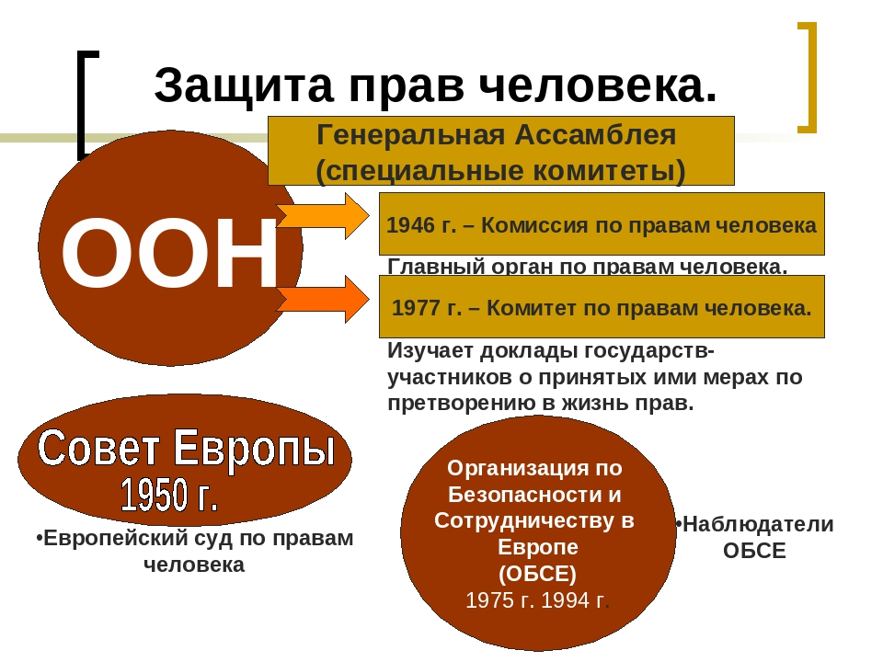  Повторите понятия по теме Международное право  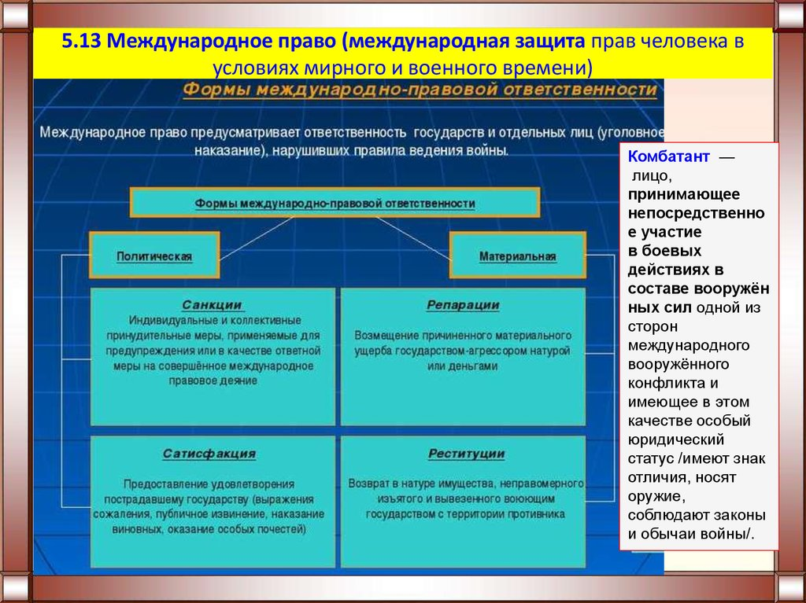  Тема: Антитеррористическая политика РФ §30  https://youtu.be/opfwjqCFVpk  План.  - Правовая база противодействия терроризму (стр. 323-326)  Правовая уголовная ответственность с 14 лет!!!!!  Стр 325 – наказания!!!!  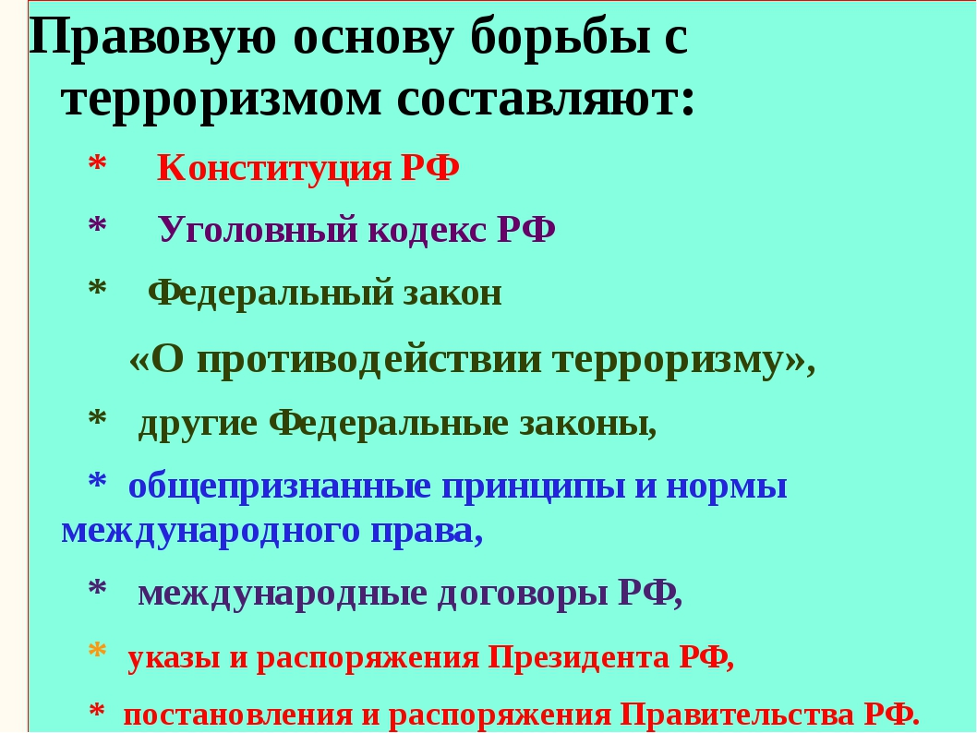  - Органы власти, проводящие политику антитеррора человека (стр.326-327)  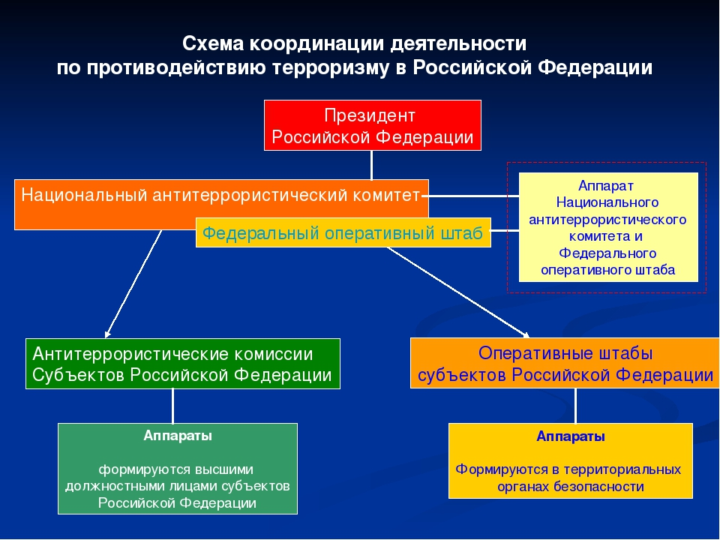  3. Роль СМИ в политике антитеррора. (стр 327) | 1.Стр. 322  задания стр 322 № 1,2, 3  Документ стр 329-330 вопрос стр 330 №5, после документа | Отправлять на почту  Lansent@list.ru  Телефон для связи 89526050657

